شماره: 5331/2/2/34/پ
تاريخ: 27/06/1392
پيوست: ندارد

مدیریت محترم شرکت .................

با صلوات بر محمد و آل محمد (ص) و با سلام و احترام
با عنایت به برگزاری دوره تربیت بهگر و معرفی فرد واجد شرايط از طرف آن شرکت، بدين وسيله از آقاي/خانم ............................ دعوت به عمل مي آيد با در دست داشتن مدارك ذيل جهت مصاحبه و تشكيل پرونده رأس ساعت 9 مورخه 08/07/92 به سالن اجتماعات این مرکز واقع در 20متري شهيد بهشتي مراجعه نمايند.
مدارک موردنیاز:
- سه قطعه عکس 43
- تصوير كارت ملی و شناسنامه
- تصوير مدرك تحصيلي
- اصل گواهي دوره كمك هاي اوليه در صورت آموزش قبلي
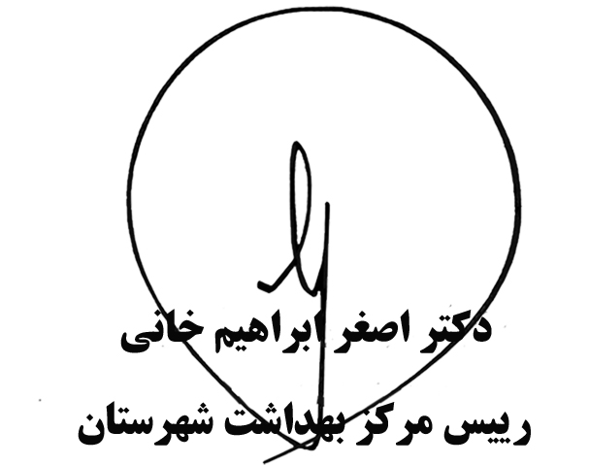
- تكميل فرم هاي ثبت نامي موجود در سايت به آدرس oh.muq.ac.ir

